Tillsynsbegäran – information om höga naturvärden i avverkningsanmälan A 55870-2022 i Vilhelmina kommun
Denna tillsynsbegäran behandlar höga naturvärden i avverkningsanmälan A 55870-2022 i Vilhelmina kommun som inkom 2022-11-23 och omfattar 13,6 ha.
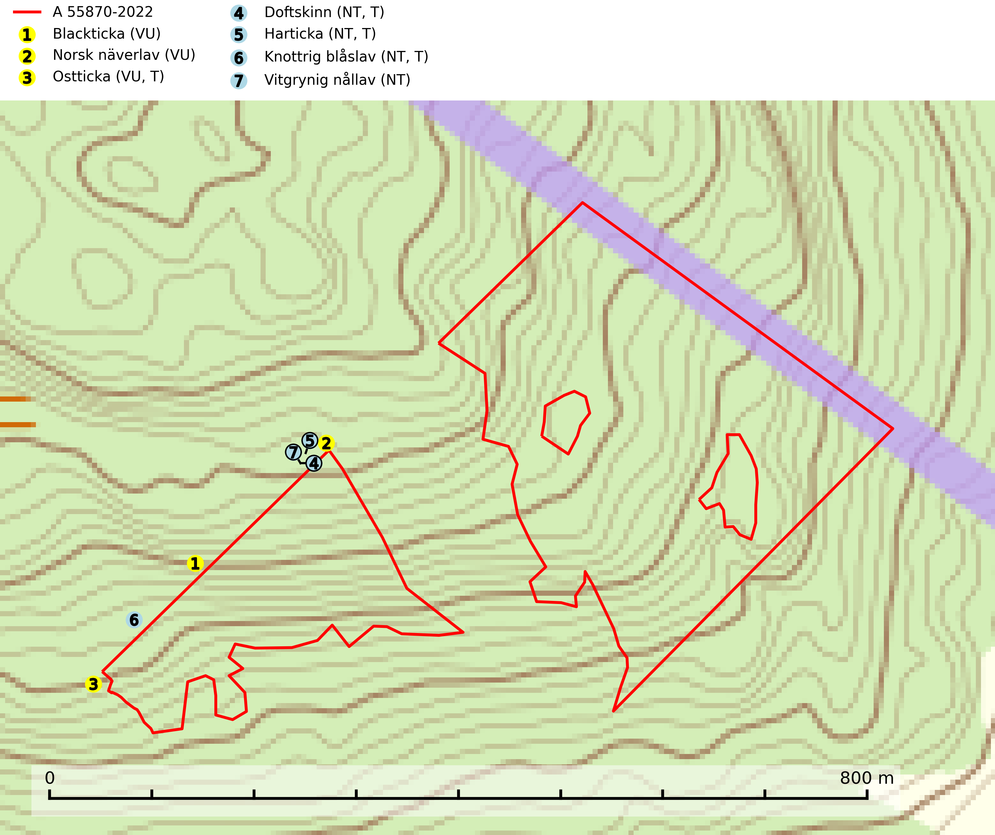
Figur 1. Fyndplatser för naturvårdsarter inom 15 meter från avverkningsanmälan. Markörer utan svart kant är placerade på fyndplatsen. Markörer med svart kant är placerade vid sidan av fyndplatsen har ett svart streck som visar fyndplatsens exakta position. Kartans mittpunktskoordinat är N 7210621, E 576928 i SWEREF 99 TM.
Inom 15 meter från avverkningsanmälan finns fynd av 7 naturvårdsarter, varav 7 är rödlistade och 4 är typiska (T): blackticka (VU), norsk näverlav (VU), ostticka (VU, T), doftskinn (NT, T), harticka (NT, T), knottrig blåslav (NT, T) och vitgrynig nållav (NT). Se Figur 1.

Tillsynsbegäran
Vi begär härmed att Skogsstyrelsen fattar beslut enligt miljöbalken som säkerställer att skogens höga naturvärden bevaras samt att EU-lagstiftning efterlevs och att artskyddsbrott förhindras.
Vi önskar även ta del av de ställningstaganden och beslut som myndigheten meddelar till följd av aktuell avverkningsanmälan och föreningens inlaga (se 34 § förvaltningslagen).

Naturvårdsarter och fridlysta arter
Nedan följer beskrivningar av de naturvårdsarter och fridlysta arter som har sina livsmiljöer och växtplatser i den avverkningsanmälda skogen. De påträffade naturvårdsarterna är ett tydligt kvitto på att det rör sig om en skog med höga naturvärden.
Blackticka (VU), rödlistad som sårbar, är en exklusiv svamp som signalerar fuktiga granskogar med mycket höga naturvärden. Den har klassificerats som en “urskogsindikator” och påträffas nästan enbart i urskogsartade barrnaturskogar med långvarig kontinuitet av grova lågor i olika nedbrytningsstadier. Skogsskötselåtgärder på eller i omedelbar närhet av lokalerna utgör ett hot och på lång sikt innebär fragmenteringen av skogslandskapet att artens förekomster isoleras vilket i sig utgör ett hot mot artens överlevnad. Fler skogar med blackticka måste skyddas (Nitare & Skogsstyrelsen, 2019; SLU Artdatabanken, 2024).
Norsk näverlav (VU), rödlistad som sårbar, är en suboceanisk art och påträffas bara i områden med hög och jämn luftfuktighet. Den växer i fuktiga granskogar, främst på stammar eller grenar av äldre björkar och granar. Arten är placerad i toppen av Skogsstyrelsens värdepyramid för bedömning av skog med höga naturvärden och försvinner eller missgynnas starkt vid all form av avverkning på eller i anslutning till lokalerna. Norsk näverlav har en hög andel av sin världspopulation i Norge och Sverige vilket medför ett särskilt ansvar för arten (Nitare & Skogsstyrelsen, 2019; SLU Artdatabanken, 2024).
Ostticka (VU) växer huvudsakligen på grova granlågor i urskogsartad barrskog. Växtplatserna ligger vanligtvis i brandrefugiala områden med relativt hög luftfuktighet där skogen under lång tid haft en intern beståndsdynamik med successivt avdöende träd. Alla skogsskötselåtgärder på eller i omedelbar närhet av lokalerna inverkar negativt på artens fortlevnad. Ostticka är typisk art för 9010 Taiga och 9030 Landhöjningsskog (SLU Artdatabanken, 2024; Nitare & Skogsstyrelsen, 2019).
Doftskinn (NT), rödlistad som nära hotad, är en mycket bra signalart för boreal granskog och indikerar ett gran-skogsekosystem med lång kontinuitet av grova lågor. Arten är placerad i toppen av Skogsstyrelsens värdepyramid för bedömning av skog med höga naturvärden och har klassats som en “urskogsindikator”, då den förekommer med ett tydligt optimum i helt eller nästan helt orörda skogar. Doftskinn är typisk art för 9010 Taiga (SLU Artdatabanken, 2025; Nitare & Skogsstyrelsen, 2019).
Harticka (NT) är normalt en mycket bra signalart för granskogar med höga naturvärden. Även när svampen påträffas i mer påverkade skogar är det nästan alltid fråga om skogsmiljöer i sena successionsstadier med höga naturvärden. Skogsskötselåtgärder på eller i omedelbar närhet av växtplatserna kan innebära ett hot mot arten. Harticka är typisk art för 9010 Taiga, 9050 Näringsrik granskog och 9030 Landhöjningsskog (SLU Artdatabanken, 2024; Nitare & Skogsstyrelsen, 2019).
Knottrig blåslav (NT) har sin huvudutbredning i gamla granskogar i det övre barrskogsbältet mot fjällen. Den signalerar alltid höga naturvärden och växer i skogar med lång kontinuitet, mest i opåverkade naturskogsbestånd. Arten överlever inte en slutavverkning (inklusive hänsyn) och den finns idag enbart i kontinuitetsskog. Lavens fortsatta förekomst bör säkerställas genom att lokaler med äldre barrskog skyddas. Knottrig blåslav är typisk art för 9010 Taiga och 9040 Fjällbjörkskog
(SLU Artdatabanken, 2024; Nitare & Skogsstyrelsen, 2019).
Vitgrynig nållav (NT) växer nästan uteslutande på bark av gamla, senvuxna granar i skuggiga lägen med hög och jämn luftfuktighet. Den vanligaste naturtypen för arten är kontinuitetsskogar på frisk mark men den finns också i sumpgranskogar. På lång sikt utgör avverkningar av olikåldriga granskogar av naturskogskaraktär ett allvarligt hot mot arten och skogsbruksåtgärder på eller i närheten av växtplatserna bör undvikas. Naturskogsartade, fuktiga granskogar med förekomster av arten signalerar höga biologiska värden och bör bevaras (SLU Artdatabanken, 2024; Nitare & Skogsstyrelsen, 2019).

